ОТДЕЛ ОБРАЗОВАНИЯ АДМИНИСТРАЦИИ НТРВОМАИСКОГО  
МУНИЦИПАЛЬНОГО РАЙОНА  
ПРИКАЗ

24.10.2017 г.

№ 148/1

п. Пречистое

Об итогах школьною этапа всероссийской олимпиады школьников по математике в 201 7-201 8 учебном году

По итогам школьного этапа всероссийской олимпиады школьников по математике я среди учащихся 4-11 классов, состоявшейся 19 октября 2017 года, в которой приняли участия 187 обучающихся

ПРИКАЗЫВАЮ:

1. Утвердить итоговый протокол результатов школьного лапа всероссийской олимпиады школьников по математике (Приложение 1).
2. Утвердить протокол заседания жюри школьного этапа всероссийской олимпиады школьников по математике об установлении количества баллов, необходимых для участия школьников в муниципальном этапе всероссийской олимпиады школьников по математике (Приложение 2)
3. Руководителям общеобразовательных учреждений:

* использовать данный приказ для внутренней работы:
* довести до сведения участников олимпиады результаты, согласно данному приказу.

1. Контроль за исполнением приказа оставляю за собой.

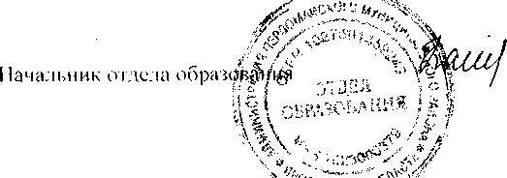

■У1 »■

. > i

М.Р. Калинина